识字8 小书包
一、找一找，填一填。
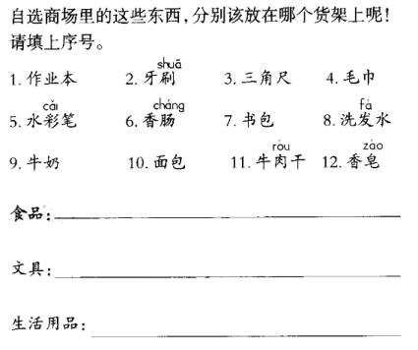
二、写一写。
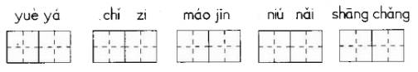
三、
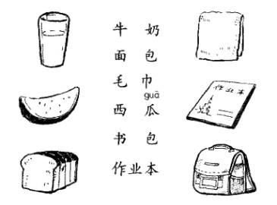
四、走迷宫。

小花猫想要抓住迷宫那头的小老鼠，该怎么走呢？
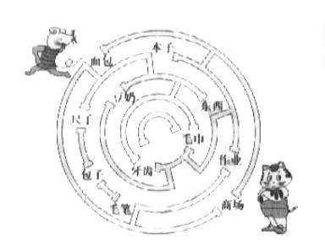

答案：
一、食品：6 9 10 11
文具：1 3 5 7
生活用品：2 4 8 12
二、月牙 尺子 毛巾 牛奶 商场
三、

四、略

